Министерство образования Республики Беларусь

Учреждение образования

«БЕЛОРУССКИЙ ГОСУДАРСТВЕННЫЙ

УНИВЕРСИТЕТ ИНФОРМАТИКИ И РАДИОЭЛЕКТРОНИКИ»

Факультет компьютерного проектирования

Кафедра инженерной психологии и эргономики

Дисциплина «Современные языки программирования»

ЛАБОРАТОРНАЯ РАБОТА № 2

Тема: «Использование языка программирования Swift: функции, замыкания, перечисления»

Вариант № 23

Выполнила: Сильченко А.В., гр.310901

Проверил: Усенко Ф. В.

Минск 2024

Задание 1: Напишите программу вычитания двух обыкновенных несократимых дробей n/m и q/p Результат представить в виде несократимой дроби.

Задание 2: Используя функциональные типы,

а) для последовательности, начинающейся на четное число, выполняет

циклический сдвиг влево на количество элементов равное первому элементу

последовательности.

б) для последовательности, начинающейся на нечетное число, выполняет

циклический сдвиг вправо на количество элементов равное последнему элементу

последовательности.

Листинг кода:

Файл 2.1.kt:

**import** Foundation

**func** NOD(_ a: Int, _ b: Int) -> Int {

**var** a = a

**var** b = b

**while** b != 0 {

**let** temp = b

b = a % b

a = temp

}

**return** a

}

**func** subtraction (n: Int, m: Int, q: Int, p: Int) {

**let** numerator: Int

**let** denominator: Int

**if** m == p {

numerator = n - q

denominator = m

}

**else** {

numerator = n * p - q * m

denominator = m * p

}

**let** divisor = NOD (abs(numerator), denominator)

**let** simplifiedNumerator = numerator / divisor

**let** simplifiedDenominator = denominator / divisor

**if** simplifiedNumerator == simplifiedDenominator {

print("\(n)/\(m) - \(q)/\(p) = 1")

}

**else** {

print("\(n)/\(m) - \(q)/\(p) = \(simplifiedNumerator)/\(simplifiedDenominator)")

}

}

**func** readInt(prompt: String) -> Int {

**while** **true** {

print(prompt)

**if** **let** input = readLine(), **let** number = Int(input) {

**return** number

} **else** {

print("Введите корректное целое число.")

}

}

}

**func** readIrreducibleFraction (fractionName: String) -> (numerator: Int, denominator: Int) {

**while** **true** {

**let** numerator = readInt(prompt: "Введите числитель \(fractionName): ")

**var** denominator: Int

**repeat** {

denominator = readInt(prompt: "Введите знаменатель \(fractionName): ")

**if** denominator == 0 {

print("Знаменатель не может быть равен 0!")

}

} **while** denominator == 0

**if** NOD(abs(numerator), abs(denominator)) == 1 && abs(numerator)<abs(denominator) {

**return** (numerator, denominator)

} **else** {

print ("Ошибка: Дробь \(numerator) / \(denominator) сократима. Введите обыкновенную несократимую дробь.")

}

}

}

Файл 2.2.kt:

**import** Foundation

**func** circleDisplacement (sequence: **inout** [Int]) {

**guard** !sequence.isEmpty **else** {**return**}

**if** sequence[0] % 2 == 0 && sequence[0] > 0 { //если первый элемент четный и > 0, то сдвигаем влево на его значение

**let** steps = sequence[0] % sequence.count

sequence = Array(sequence[steps...] + sequence[..<steps])

}

**else** **if** sequence[0] % 2 == 0 && sequence[0] < 0 { //если первый элемент четный и < 0, то сдвигаем вправо на его значение (abs)

**let** steps = abs(sequence[0]) % sequence.count

sequence = Array(sequence[(sequence.count-steps)...] + sequence[..<(sequence.count-steps)])

}

**else** **if** sequence[0] % 2 != 0 && sequence[sequence.count-1] > 0 { //если первый элемент нечетный и последний > 0, то сдвигаем вправо на его значение

**let** steps = sequence[sequence.count-1] % sequence.count

sequence = Array(sequence[(sequence.count-steps)...] + sequence[..<(sequence.count-steps)])

}

**else** **if** sequence[0] % 2 != 0 && sequence[sequence.count-1] < 0 { //если первый элемент нечетный и последний < 0, то сдвигаем влево на его значение (abs)

**let** steps = abs(sequence[sequence.count-1]) % sequence.count

sequence = Array(sequence[steps...] + sequence[..<steps])

}

}

Файл main.kt:

**import** Foundation

**let** fraction1 = readIrreducibleFraction(fractionName: "первой дроби")

**let** fraction2 = readIrreducibleFraction(fractionName: "второй дроби")

subtraction(n: fraction1.numerator, m: fraction1.denominator, q: fraction2.numerator, p: fraction2.denominator)

print()

print("Введите числа через пробел: ")

**if** **let** input = readLine() {

**let** components = input.split(separator: " ")

**let** sequence = components.compactMap {Int($0)}

**if** sequence.count == components.count {

**var** mutableSequence = sequence

circleDisplacement(sequence: &mutableSequence)

print ("Результат сдвига: ", mutableSequence)

}

**else** { print ("Нужно было ввести целые числа.") }

}

Результаты работы программы представлены на рисунке 1.

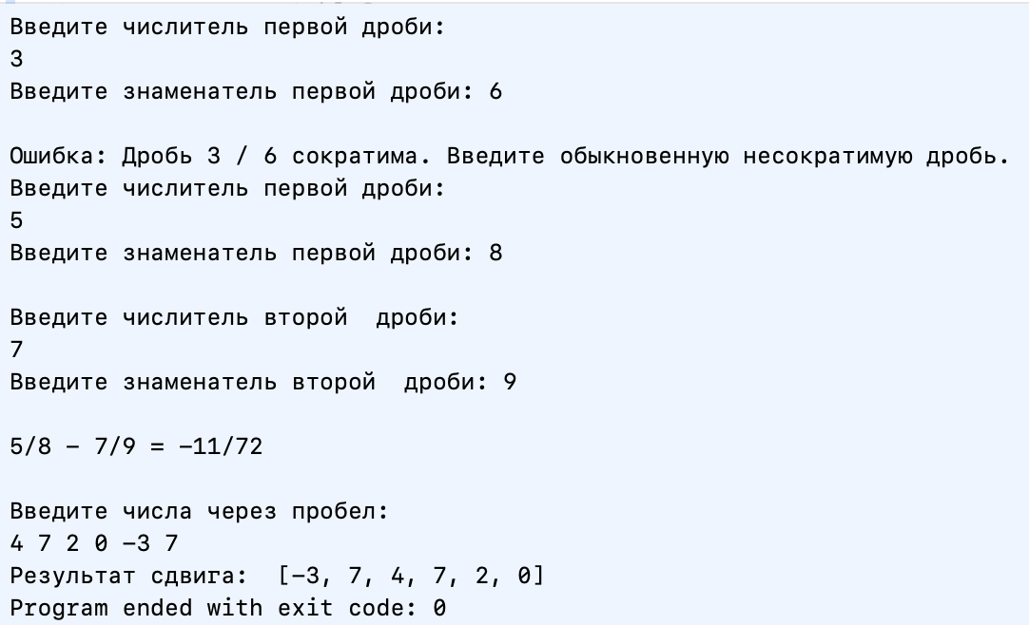

Рисунок 1 – Результат работы программы.

Вывод:В ходе выполнения лабораторной работы разработали приложение с использованием языка программирования Swift, познакомились с основами языка, изучили функции, замыкания и перечисления.